LITERARNI VEČER LEPO IN PRAV
Gimnazija Šentvid Ana Svetel
21. marec 2022 ob 19. uri pesnica in pisateljica
v dvorani pod mostom
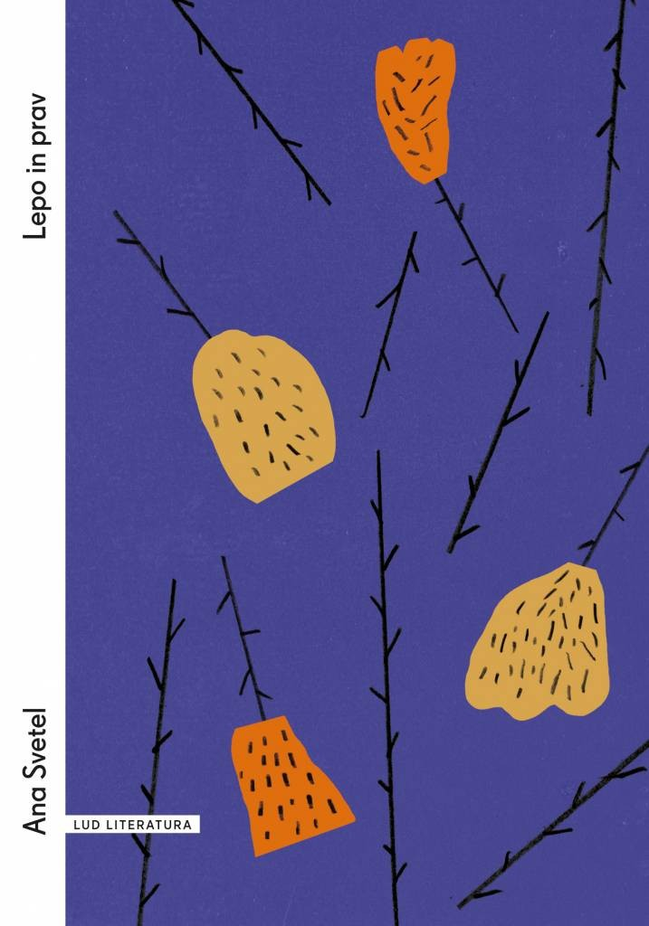
Ludwig van Beethoven V mesečini, sonata za klavir št. 14, 1. stavek Mark Vodičar (klavir), 2. d
~ ~ ~
Pesniška zbirka Lepo in prav
BIVANJSKE
Mala bivanjska Razumeti nazaj, živeti naprej, / se sporazumevati s spomini, se gledati z željami … Taja Cerle Donko, 3. f
Resen nočni pogovor s sabo S preteklostjo lahko opraviš. / Ni pa rečeno, da je to dobro … Lana Grkman, 3. a
Nekaj malega o planetih … prisrčna in veličastna človeška ideja, / da je ni razdalje … Gregor Turk Šventner, 3. a
Novoletne zaobljube Kaj pa so vaše novoletne zaobljube? … Žiga Preksavec, 3. a
~ ~ ~
Ko najdeš sebe Katja Slovša (glas), 2. f
~ ~ ~
LJUBEZENSKI
O zaljubljenosti Vsakič, ko se zaljubim, spoznavam, / da je ljubezen edina teža sveta … Taja Cerle Donko, 3. f
Glagol Moja ljubezen hoče biti glagol, / prva oseba dvojine, sedanjik, nedovršnik, tvornik … Leonarda Repac, 2. f

V PARKU
Kaj razmišljam v parku … v pesmih omenjamo tiste, ki jih ne bi radi /pozabili … Uma Kne, 4. a
Mali heroj Zadnjič sem v parku srečala otroka / zaklical je »I'm a hero!« … Neža Trtnik, 3. a
~ ~ ~
Ne čakaj na maj Katja Slovša (glas), 2. f, in Mark Vodičar (klavir), 2. d
~ ~ ~
ZAKAJ?
Obrat Vsaka tujina postane v nekem trenutku domača … Jon Čas, 3. f
Prijazno opozorilo … Skozi moje telo potujejo frekvence, / ki se jih ljudje radi izogibajo ... Peter Kraševec, 3. a
Zakaj bi omenjali Lampeduso? … ker mlade načitane Evropejce / rada daje nespečnost … Jure Lavtar, 3. f
Hvala in nasvidenje Občutek imam, da ni drugega reda, kot je red literature … Valentina Breznik, 3. a

Zbirka kratke proze Dobra družba
Držati zrak Taja Petrič, 4. a, in Tadej Pariš, 4. e
~ ~ ~
Frédéric Chopin Nokturno op. 9 št. 2 Mark Vodičar (klavir), 2. d
~ ~ ~
Pogovor
Kim Žilnik, 3. d, in Ana Hodošček, 3. e
Irena Doljak, prof.

